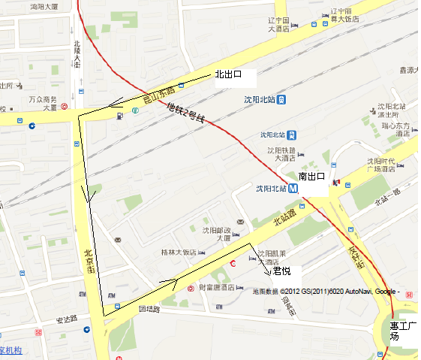
附件1. 君悦酒店与北站南北出口的位置
沈阳北站8月份可能开启北出口，南出口关闭，大家需打车到酒店。

